

**长沙理工大学**

计算机与通信工程学院

实验报告

**课程名称**： **云计算 ______**

**年级**： **大三 班级**： **网络2102班**

**学号**： **202108060918 姓名**： **王俊____**

**完成日期**： **2024 年 4 月**  **22 日**

**授课老师： 廖年冬_____________**

1.实训环境准备

（1）VMWare网络设置

打开VMware workstation，在菜单中选“编辑”→“虚拟网络编辑器”。

在方框1中选定VMnet8，在方框2中输入子网IP和子网掩码。

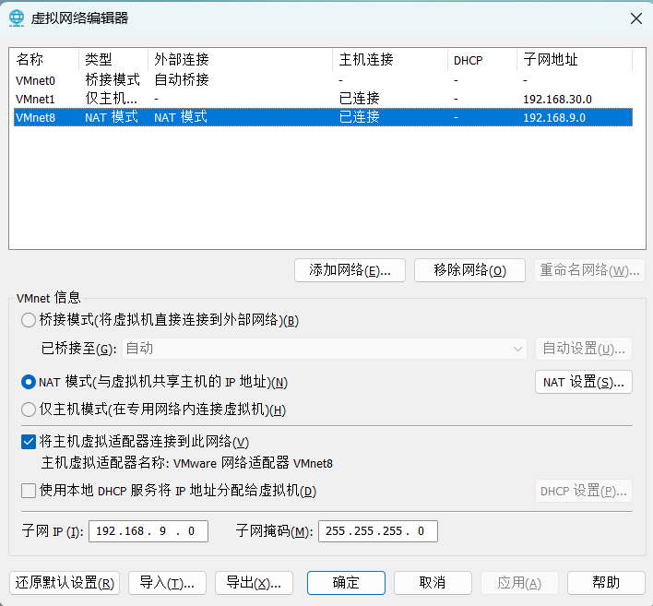

（2）虚拟主机准备

从虚拟机centos2009快照“命令行”克隆一个虚拟机。

设置名称：centos

设置CD/DVD：使用CentOS-7-x86_64-DVD-2009.iso为虚拟光驱

2.使用命令设置网络

（1）设置主机名为centos

**# hostnamectl set-hostname centos**

**# hostnamectl**

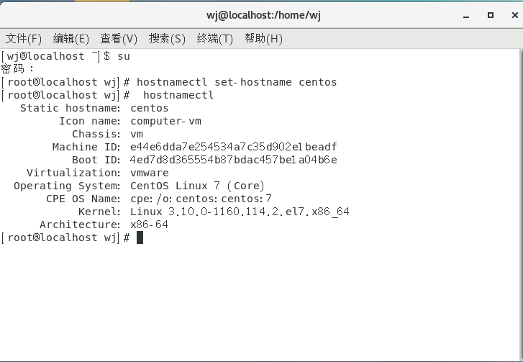

（2）设置IP地址192.168.9.100/24

查询原来的地址

**# ip address**

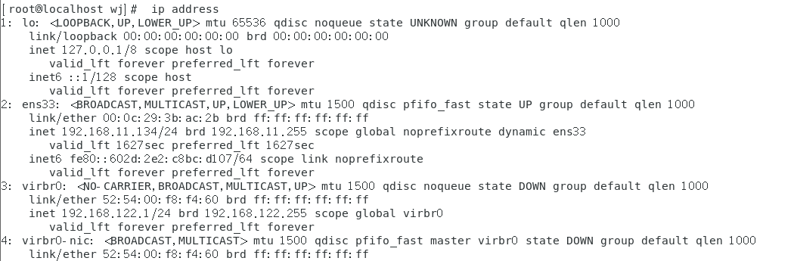

删除原来的地址

**# ip address add 192.168.9.144/24 dev ens33**

增加地址

**# ip address add 192.168.9.100/24 dev ens33**

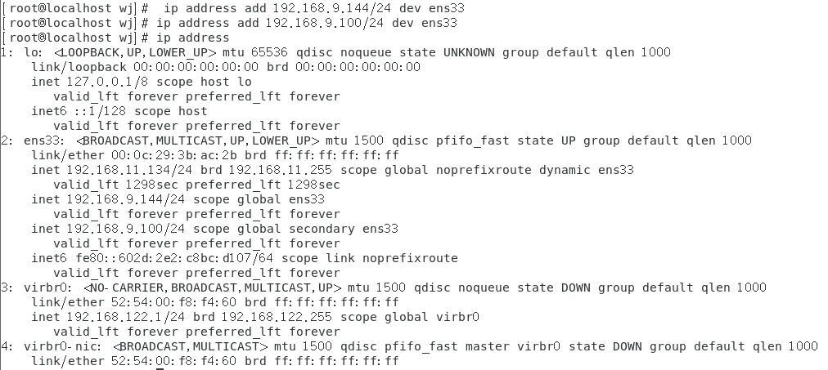

（3）设置网关192.168.9.2

**# ip route**

**# ip route add default via 192.168.9.2**

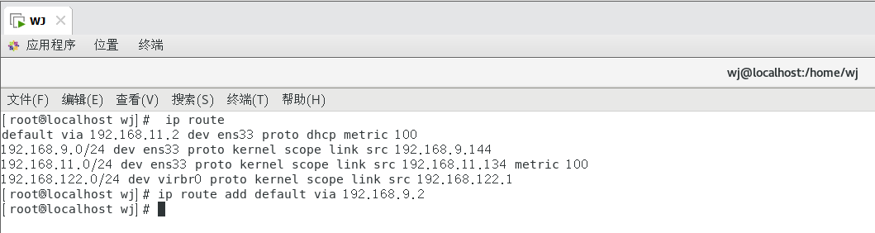

（4）设置DNS为192.168.9.2

参照以下内容修改/etc/resolv.conf

**# vi /etc/resolv.conf**

search localdomain

nameserver 192.168.9.2

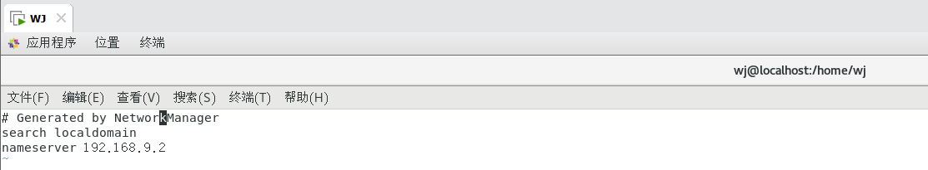

（5）测试

**# ping** [**www.baidu.com**](http://www.baidu.com)

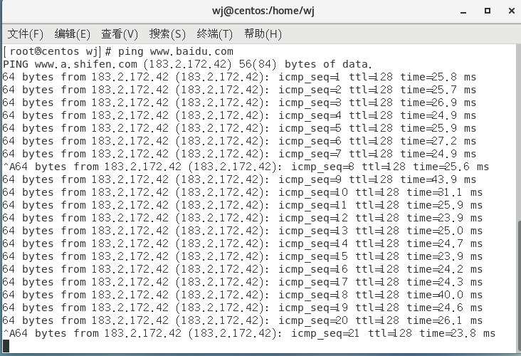

3. 使用配置文件设置网卡

（1）参照以下内容设置网卡

**# vi /etc/sysconfig/network-scripts/ifcfg-ens33**

TYPE=Ethernet

BOOTPROTO=static

NAME=ens33

DEVICE=ens33

ONBOOT=yes

IPADDR=192.168.9.100

NETMASK=255.255.255.0

GATEWAY=192.168.9.2

DNS1=192.168.9.2

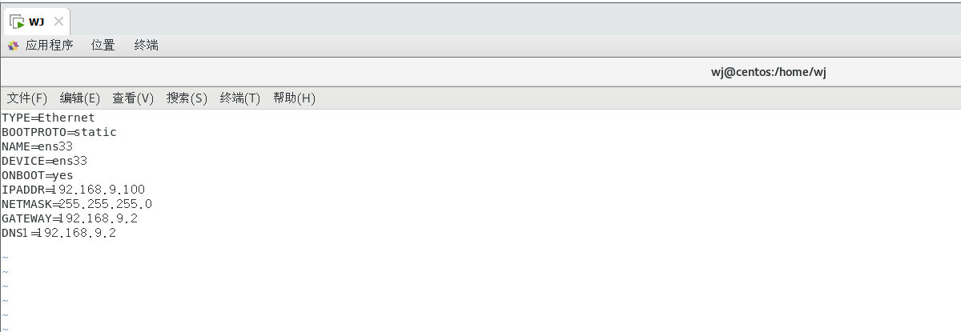

（2）重启网络服务

**# systemctl restart network**

（3）测试

**# ping** [**10.180.6.36（自己的IP地址）**](http://www.baidu.com)

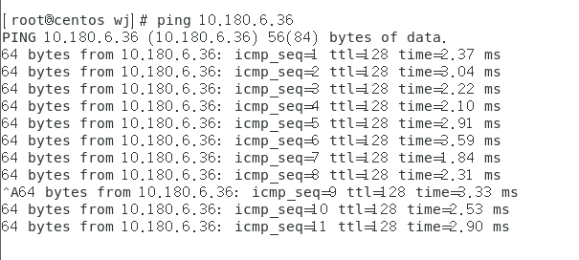

4.网络名字空间

（1）创建和查询网络名字空间

**# ip netns add ns1**

**# ip netns**

**# ls /var/run/netns/**

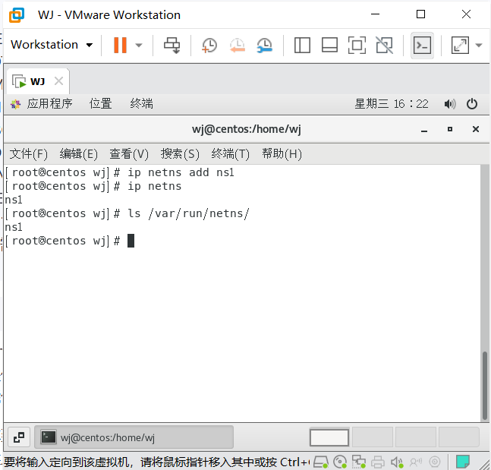

（2）创建veth pair

**# ip link add veth0 type veth peer name veth1**

**# ip link**

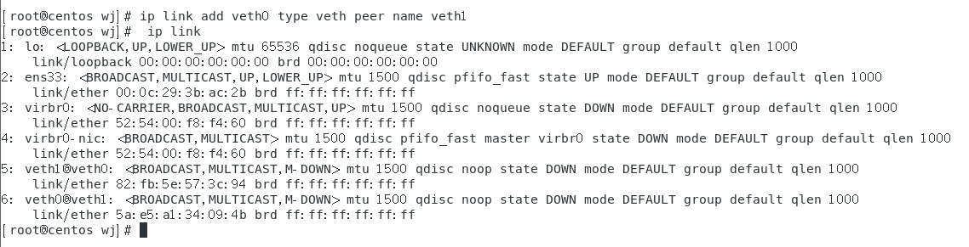

（3）将veth1放入网络名字空间ns1

**# ip link set veth1 netns ns1**

**# ip netns exec ns1 ip link**

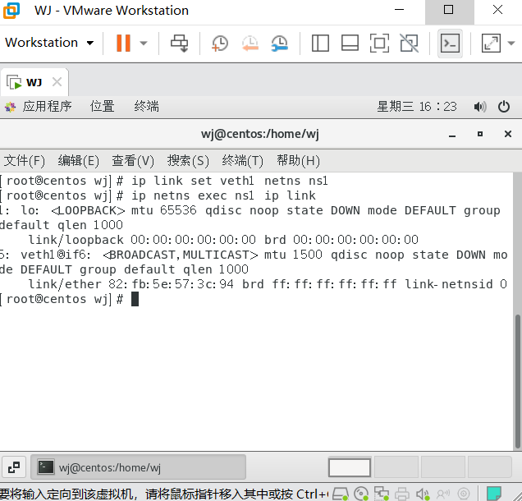

（4）设置IP地址

**# ip address add 192.168.100.1/24 dev veth0**

**# ip netns exec ns1 ip address add 192.168.100.2/24 dev veth1**

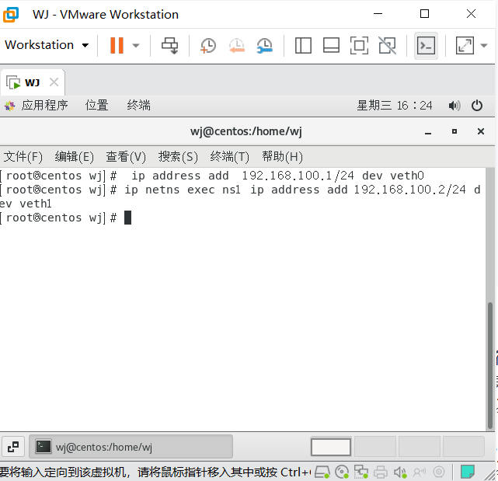

（5）启动虚拟网卡

**# ip link set veth0 up**

**# ip netns exec ns1 ip link set veth1 up**

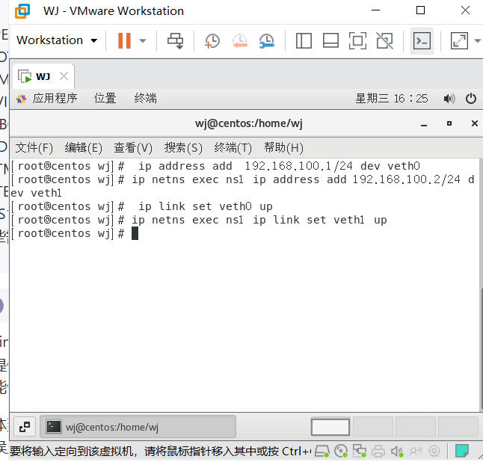

（6）测试

**# ping -c 3 192.168.100.2**

**# ip netns exec ns1 ping -c 3 192.168.100.1**

